Đề tài KHCN “Nghiên cứu, thiết kế hệ thống và lắp đặt thiết bị quản lý giám sát hệ thống quang SDH (ZTE) để phân cấp quản lý theo khu vực”

Đơn vị chủ trì: Công ty Cổ phần Thông tin Tín hiệu Đường sắt Hà Nội
Chủ nhiệm nhiệm vụ: ThS. Trương Tử Bình
Năm 2023-2024, Công ty Cổ phần Thông tin Tín hiệu Đường sắt Hà Nội đã nghiên cứu và thực hiện thành công đề tài KHCN cấp Tổng công ty ĐSVN “Nghiên cứu, thiết kế hệ thống và lắp đặt thiết bị quản lý giám sát hệ thống quang SDH (ZTE) để phân cấp quản lý theo khu vực”. Đề tài đã được Hội đồng KHCN Tổng công ty nghiệm thu đánh giá kết quả xếp loại: Khá.
1. Sự cần thiết, tính cấp bách và thực tiễn của đề tài:
Dự án “Hiện đại hóa hệ thống thông tin tín hiệu đường sắt các tuyến Hà Nội - Lào Cai, Hà Nội - Đồng Đăng, Hà Nội - Thái Nguyên và khu đầu mối Hà Nội, giai đoạn 1” đầu tư xây dựng mới hệ thống thông tin với nội dung thiết kế cải tạo hiện đại hoá thông tin 03 tuyến và khu đầu mối phía Bắc của ĐSVN gồm rất nhiều hệ thống. Quan trọng nhất trong những hệ thống đó là hệ thống truyền dẫn SDH có nhiệm vụ kết nối giữa các hệ thống vùng, hệ thống cục bộ (tổng đài điều độ, tổng đài điện tử, hệ thống truy nhập,…) thành một mạng lưới thông tin điều hành chạy tàu.
Hệ thống thiết bị thông tin truyền dẫn quang SDH (ZTE) tại các ga, trạm thuộc 03 tuyến đường sắt Hà Nội - Đồng Đăng, Hà Nội - Thái Nguyên, Yên Viên - Lào Cai và Khu đầu mối Hà Nội, bao gồm: 46 ga, trạm thuộc Công ty CP TTTHĐS Hà Nội quản lý và 24 ga, trạm thuộc Công ty CP TTTHĐS Bắc Giang quản lý. Với số lượng thiết bị rất nhiều, trải dài trên nhiều tuyến đường sắt, xong chỉ có 01 hệ thống quản lý giám sát thiết bị SDH đặt tại Trạm thông tin Hà Nội đã làm giảm tính chủ động trong việc giám sát, quản lý, phân tích cô lập trở ngại cũng như khai báo, cấu hình từ xa. Mặt khác trong trường hợp kết nối quang giữa trung tâm đến các khu vực bị gián đoạn sẽ dẫn đến mất quản lý giám sát từ trung tâm đến các khu vực.
Để khắc phục được những bất cập trên đồng thời rút ngắn được thời gian cô lập trở ngại, khắc phục sự cố cần thiết phải thực hiện nhiệm vụ KHCN “Nghiên cứu, thiết kế hệ thống và lắp đặt thiết bị quản lý giám sát hệ thống quang SDH (ZTE) để phân cấp quản lý theo khu vực”.
2. Kết quả nghiên cứu:
Ban chủ nhiệm đề tài đã nghiên cứu, thiết kế hệ thống và lắp đặt thành công thiết bị quản lý giám sát hệ thống quang SDH (ZTE) tại Trạm thông tin khai thác Yên Bái, đạt được những mục tiêu:
- Phân cấp, phân quyền, phân khu vực để quản lý giám sát hệ thống;
- Phát hiện, khoanh vùng trở ngại nhanh và chính xác địa điểm;
- Có thể khai báo cấu hình khi sửa chữa, thay thế, bổ sung các card, modul, luồng... (theo phân cấp, phân quyền);
- Backup lưu trữ cấu hình hệ thống theo khu vực.

Các giao diện giám sát hệ thống quang SDH (ZTE):
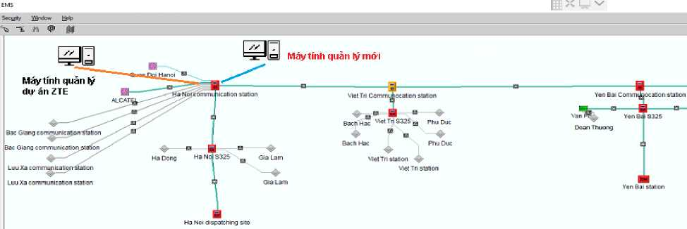
Giao diện kết nối Server giám sát mới với thiết bị truyền dẫn quang SDH ZXMP S385 Trạm thông tin Hà Nội
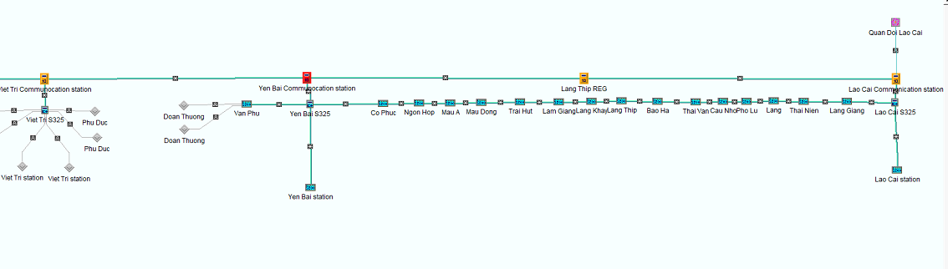
Giao diện quản lý tại Trạm TTKT Yên Bái

Dữ liệu thiết bị SDH được cập nhật trên giao diện E300
Cảnh báo thời gian thực đã cập nhật đúng trạng thái thiết bị
3. Khả năng ứng dụng và hiệu quả kinh tế
Mở rộng phạm vi ứng dụng cho các đơn vị trực thuộc Công ty CP TTTHĐS Hà Nội và Công ty CP TTTHĐS Bắc Giang.
Sản phẩm nhiệm vụ KHCN phù hợp với đòi hỏi của thực tế, thuận tiện cho việc phân tích trở ngại thiết bị khi có sự cố đứt cáp quang, trở ngại thiết bị SDH, thiết bị truy nhập, thiết bị điều độ số góp phần rút ngắn được thời gian cô lập trở ngại, khắc phục được sự cố một cách chính xác và nhanh nhất.
Giảm tối đa thời gian các trở ngại liên quan đến thiết bị truyền dẫn quang SDH, đảm bảo an toàn chạy tàu, giảm thiểu thời gian trở ngại thiết bị.
4. Địa chỉ lưu trữ kết quả nghiên cứu
Hồ sơ và báo cáo thuyết minh đề tài được lưu trữ tại Ban Hợp tác quốc tế & Khoa học công nghệ, Tổng công ty Đường sắt Việt Nam. Địa chỉ: Số 118 Lê Duẩn, Hoàn Kiếm, Hà Nội. Số điện thoại liên hệ: 02438223650.

